Rapport d’optimisation Accessibilité/Performances V

J’ai apporté des plusieurs modifications concernant le site :

- J’ai remplacé l’image qui se trouvait dans le bloc 2 ( services ) par une figure avec un blockquote et un figcaption pour mieux représenter le texte de manière logique ;

- J’ai ajouté un focus sur les divers boutons du site afin que l’utilisateur lambda ne remarque pas grand-chose mais que l’utilisateur naviguant au moyen du clavier ai des changements plus intuitifs ;

- J’ai également ajouté des attribut ARIA aux span du footer, qui servaient à afficher les images des réseaux sociaux, en leur attribuant les valeur de ces divers réseaux, afin qu’un utilisateur puisse comprendre l’intérêt de cet élément dans la page ;

- J’ai donc supprimer les images qui servaient à afficher du texte étant donné que je les ai remplacés par des éléments pertinents dans le html ;

- J’ai remplacé les images au format bmp par des images au format webp ;

- J’ai minimaliser la taille de la plupart de mes images grâce à un outil en ligne, ces trois procédure m’ont permis de bien réduire le poids des images sur le site et donc d’accélérer le chargement et par la même, les performances du site;

Voici le rapport SEO pour le site que nous avons ( avant modifications effectuées) :

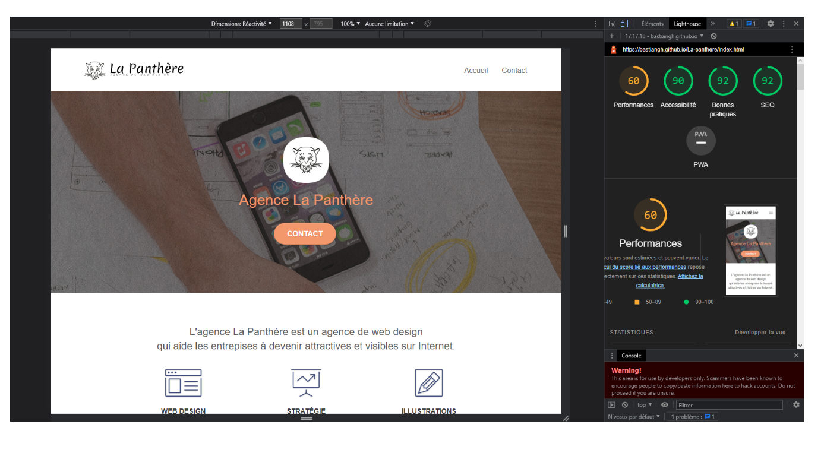

Et voici celui concernant le site après avoir fait les modifications :